Муниципальное бюджетное дошкольное

образовательное учреждение

Центр развития ребенка – детский сад № 31

Экономическое

воспитание

дошкольников

Актуальность
Необходимость принятия в повседневной жизни тех или иных финансовых решений, а также затруднения, возникающие при использовании современных финансовых инструментов, обуславливают важность приобретения каждым человеком знаний и навыков в области финансов. Под словом «финансы» в данном конкретном случае следует понимать всю совокупность личных и семейных денежных средств, которыми будет распоряжаться человек в течение жизни. Недостаточный уровень финансовой грамотности мешает родителям привить детям правильные навыки по управлению финансами, сформировать систему позитивных установок, которая позволит им в будущем принимать грамотные решения. Нередко родители жалуются, что дети не знают цену деньгам, не ценят и не берегут вещи, игрушки, требуют дорогих подарков. Включение в образовательную деятельность ДОУ основ экономического воспитания может помочь родителям в решении этой воспитательной задачи.

С точки зрения включения экономического воспитания в образовательную деятельность дошкольников 5-7 лет речь не идет и не может идти о полноценных знаниях, умениях или навыках рационального обращения с деньгами. Однако именно этот возраст является самым продуктивным в плане заложения таких индивидуально-психологических особенностей личности, как ответственность, бережливость, сила воли, которые в дальнейшем будут необходимы для воспитания финансово грамотного гражданина. Эти свойства личности способствуют успешности решений, принимаемых взрослым человеком. Стратегия повышения финансовой грамотности в Российской Федерации на 2017–2023 годы, утвержденная распоряжением Правительства Российской Федерации от 25 сентября 2017 года № 2039-р, содержит определение финансовой грамотности как результата процесса финансового образования, который, в свою очередь, определяется как сочетание осведомленности, знаний, умений и поведенческих моделей, необходимых для принятия успешных финансовых решений и, в конечном итоге, для достижения финансового благосостояния.

Финансовая грамотность для дошкольников – это
финансово-экономическое образование детей, направленное на заложение нравственных основ финансовой культуры и развитие нестандартного мышления в области финансов (включая творчество и воображение)

Задачи

Образовательные
- дать дошкольникам первичные финансовые и экономические представления;
- обогатить словарный запас дошкольников основными финансово- экономическими понятиями, соответствующими их возрасту;
- способствовать формированию разумных экономических потребностей, умению соизмерять потребности с реальными возможностями их удовлетворения;
- стимулировать мотивацию к бережливости, накоплению, полезным тратам;
- положить начало формированию финансово-экономического мышления;
- способствовать формированию основных качеств по умению принятия самостоятельных решений;
- сформировать умение рационально организовывать свою трудовую деятельность;
- содействовать формированию позитивной социализации и личностному развитию дошкольника.

Воспитательные
- побуждение интереса к изучению мира экономики и финансов;
- воспитание уважения к своему и чужому труду, добросовестному отношению к посильному труду, коллективизму в быту, предусматривающему взаимопомощь между членами семьи, друзьями, соседями;
- воспитание нравственно-экономических качеств личности: трудолюбия, деловитости, предприимчивости, добросовестности, ответственности и самоконтроля, уверенности в себе, поиска наилучшего выхода из ситуации;
- воспитание бережного отношения ко всем видам собственности (личной и общественной), семейному и общественному достоянию, материальным ресурсам.

Технологии экономического воспитания дошкольников

В процессе организации образовательной деятельности по изучению основ финансовой грамотности мы используем как традиционные, классические формы (игра, беседа, чтение, экскурсии, наблюдения и др.), так и современные (проектная деятельность, ситуационные задачи, викторины и конкурсы, театрализованные постановки и др.). Все формы носят интегративный характер, позволяют развивать разные виды деятельности дошкольников.

Ситуационные задачи – обучение на примере разбора конкретной ситуации. Эта технология лучше других методов учит решать возникающие проблемы с учетом конкретных условий и фактической финансовой информации. Ребенок учится предвидеть последствия собственного поведения, анализировать причины того или иного развития событий. Усложняясь, такие ситуации, как правило, позволяют активизировать у ребенка познавательный интерес, а также сформировать определенный опыт.  Викторины и конкурсы можно рассматривать как своеобразные формы познавательной деятельности с использованием информационно-развлекательного содержания. Примерами викторины могут быть: «Разумные траты сказочных героев», «Угадай профессию», «Угадай вид труда» и пр. | Проектная деятельность позволяет детям самостоятельно или совместно с взрослыми открывать новый практический опыт, добывать его экспериментальным, поисковым путем, анализировать его и преобразовывать. С помощью проектов дошкольники осваивают новые понятия и представления о мире личных и семейных финансов. В 2021 году на конкурс «Юный исследователь» был выдвинут детский проект по финансовой грамотности под названием «Секреты монет».  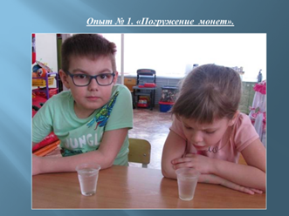 | Игра. Ведущим видом деятельности дошкольников является игра. Использование игры эффективно при организации коммуникативной, познавательной, двигательной деятельности. Это одна из самых предпочтительных форм для формирования основ финансовой грамотности.  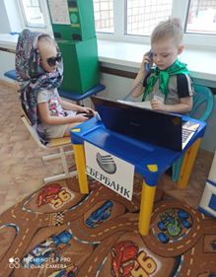 | Выставки, фотовыставки: например, дети готовят рисунки на тему «Деньги будущего», придумывают, какие должны быть деньги, какой формы, что на них должно быть нарисовано и какие защитные признаки должны иметь банкноты. Рисунки дошкольников размещаются на специальном стенде, который просматривают родители.  Беседы-обсуждения, чтение (художественная литература, пословицы), художественные приемы (загадки) могут быть использованы при реализации всех образовательных областей. Чтение – является основной формой восприятия художественной литературы. Беседы-обсуждения – одна из форм работы с детьми, которая помогает детям закрепить знания по разным темам.
Средства обучения
Центры финансовой грамотности
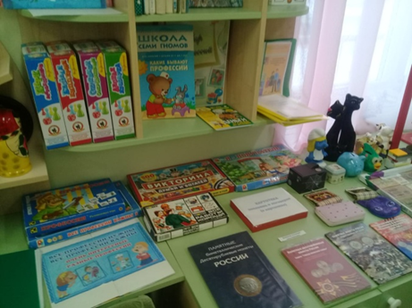
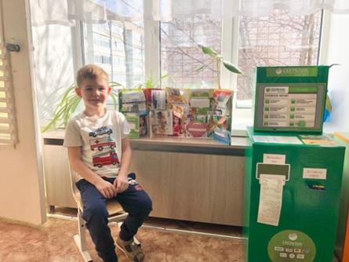
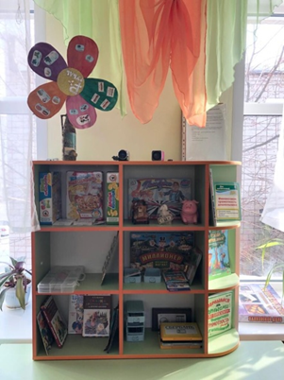

Мини-музей денег

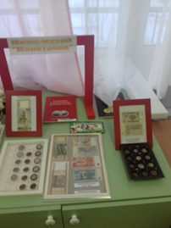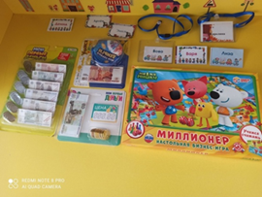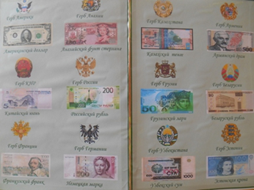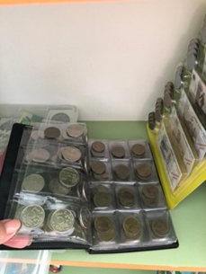

Средства обучения
Для организации изучения основ финансовой грамотности в группах создана развивающая среда с учетом возрастных и индивидуальных особенностей воспитанников, специфики их образовательных потребностей и интересов.
В работе используем различные средства обучения, направленные на развитие, в первую очередь, деятельности детей: чтения (восприятия) художественной литературы (книги для детского чтения, иллюстративный материал); познавательно-исследовательской (натуральные предметы для исследования, макеты, карты, модели и другое.); игровой (игры, игрушки); трудовой (оборудование и инвентарь для разных видов труда); коммуникативной (дидактический материал, лэпбуки); продуктивной (оборудование и материалы для лепки, аппликации, рисования и конструирования).
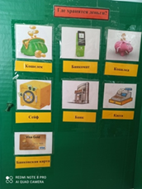
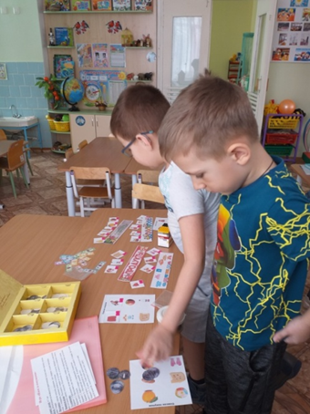
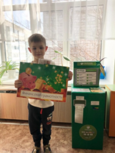  Лэпбуки  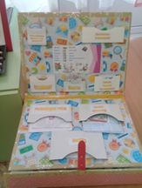  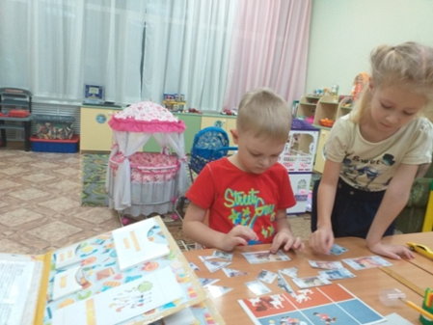  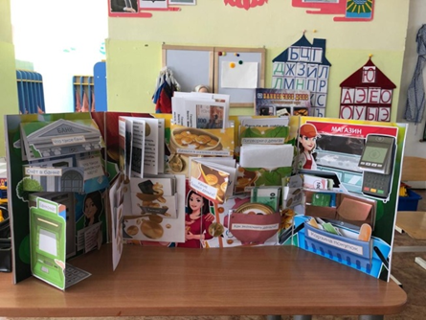 | Дидактические игры  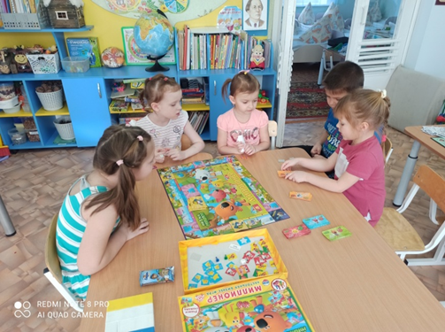  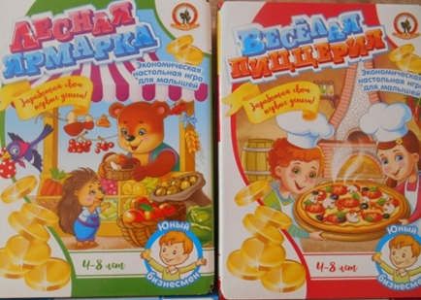  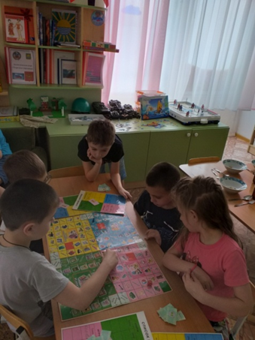  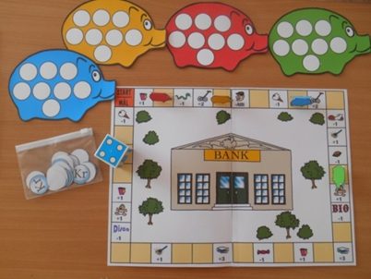

Взаимодействие с родителями

Направления работы

Информационное Познавательное Досуговое Аналитическое

Формы работы

Тематические стенды, создание странички на сайте дошкольной образовательной организации, родительский лекторий, консультации, создание библиотеки. | Создание предметно-пространственной среды, семейные проекты, конкурсы, папки-передвижки, театрализованные постановки. | Праздники, выставки, ярмарки, экскурсии, встречи с интересными людьми, родительский клуб. | Анкетирование, тестирование, личные беседы, родительская почта, анализ мнений и запросов родителей.
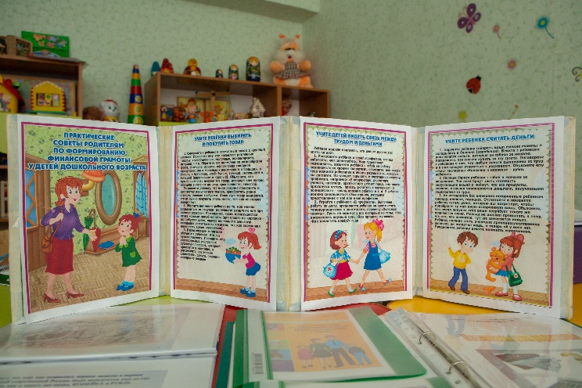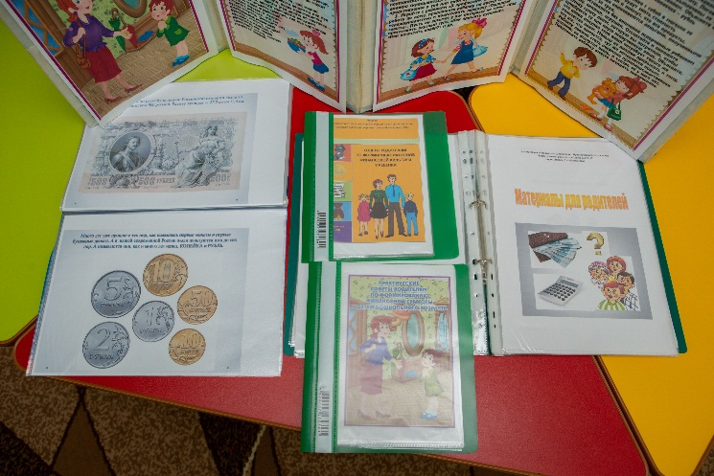
Ожидаемые результаты
Деньги не появляются сами собой, а зарабатываются.
-Сначала зарабатываем - потом тратим соответственно, чем больше зарабатываешь и разумнее тратишь, тем больше можешь купить.
-Товар в магазине – это результат труда других людей, поэтому он стоит денег (а товар в
ЗНАЮ, что…..
магазине – это результат труда других людей, поэтому он стоит денег; люди как бы меняют свой труд
на труд других людей, и в этой цепочке деньги – это посредник).
-Твои деньги бывают объектом чужого интереса (дети должны знать элементарные правила финансовой безопасности).
-Деньги любят счет (дети должны уметь считать деньги, например, сдачу в магазине, деньги, которые они могут
потратить в магазине).
-Не все продается и покупается (дети должны понимать, что главные ценности – жизнь, отношения, радость
близких людей – за деньги не купишь).
-Финансы нужно планировать (приучаем вести учет доходов и расходов в краткосрочном периоде).
-Финансы – это интересно и увлекательно.

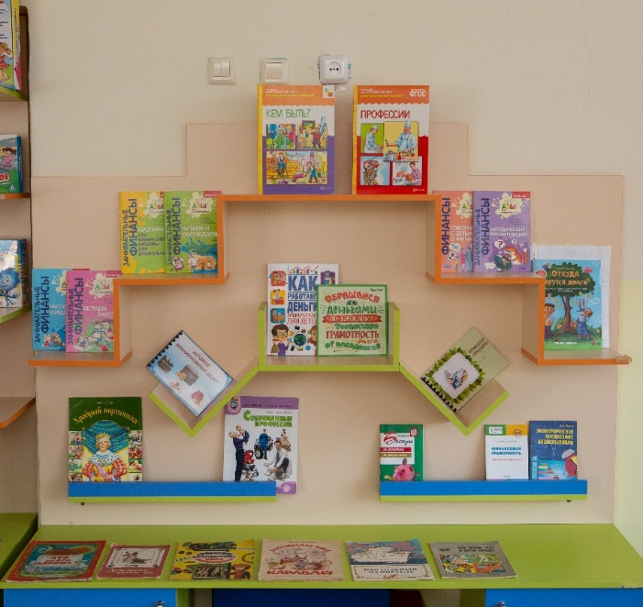

литература,
рекомендованная для использования

